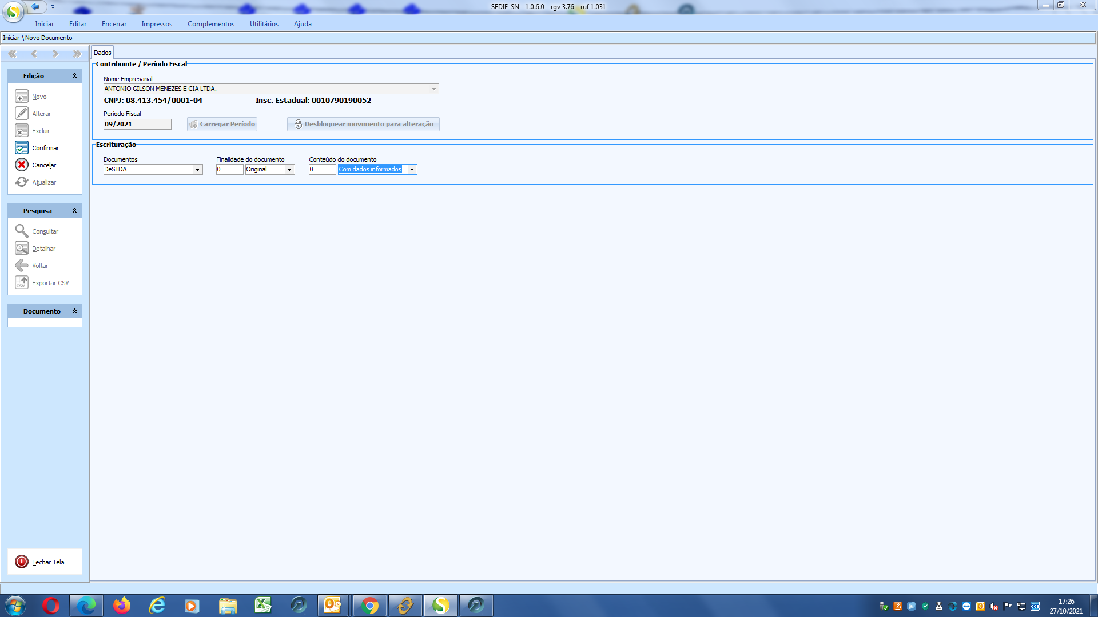

Aqui nessa parte seleciono a empresa, faço a inclusão da Data / Documentos = DesTDA / Finalidade do documento = Original ou Retificadora / Conteúdo do Documento = COM Movimento ou SEM Movimento.

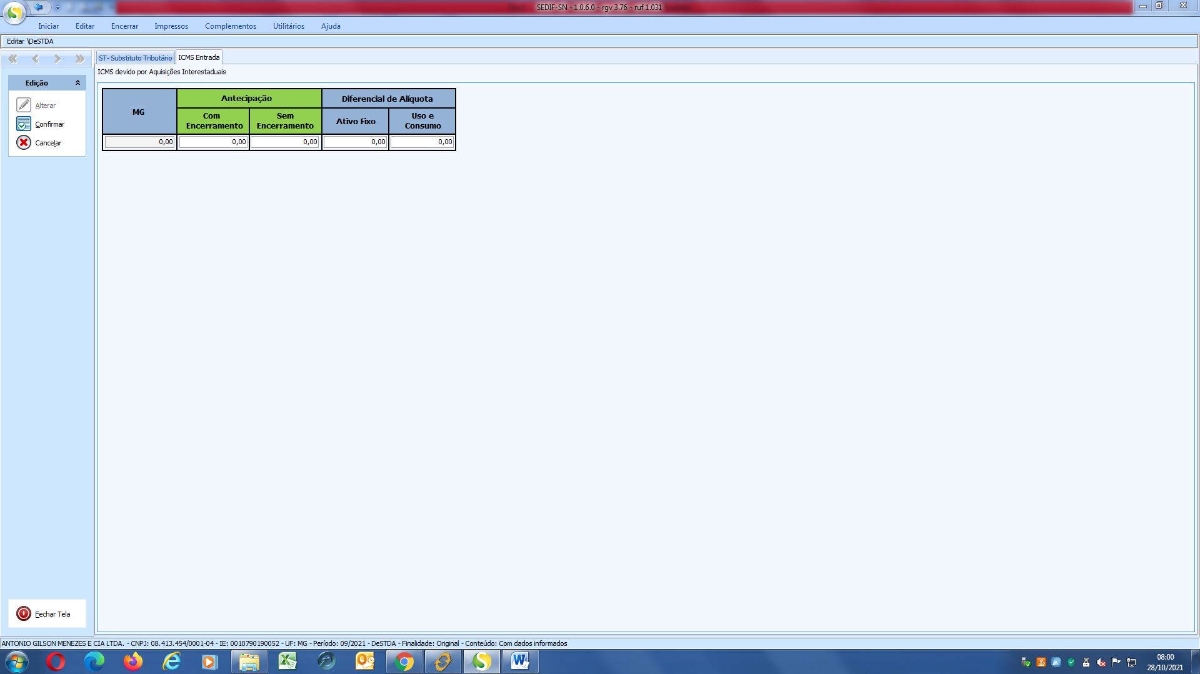

Nessa parte eu incluo o valor da Antecipação / Diferença de Alíquota. (Valor esse que está na Listagem de Diferença de Alíquota no RUMO). Aqui conforme orientação do Estado, devemos colocar o **Valor da Antecipação** no campo SEM ENCERRAMENTO.

Caso a empresa tenha recolhido ST também colocamos ( Porem nessa parte creio que será manual mesmo).

Essa é parte do preenchimento, depois é só para gerar o arquivo e transmitir.